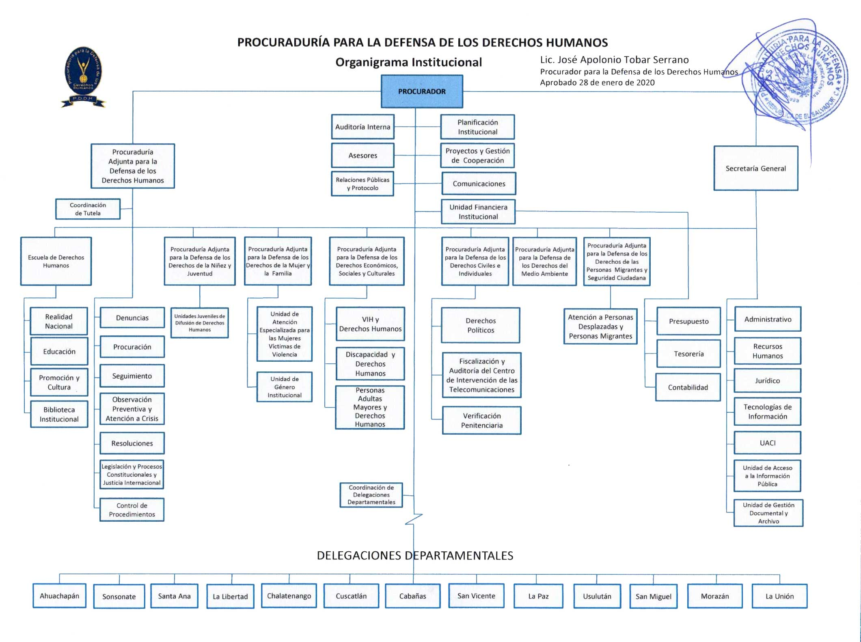

Nota: Organigrama aprobado 28 de enero 2020, pero vigente y sin cambios hasta 30/04/2020.

**11.13**

**11.12**

**11.11**

**11.10**

**11.9**

**11.8**

**11.7**

**11.6**

**11.5**

**11.4**

**11.3**

**11.2**

**11.1**

**11**

**3.6**

**3.7**

**3.5**

**3.4**

**3.3**

**3.2**

**3.1**

**1.7.3**

**1.7.2**

**1.7.1**

**10.1**

**8.2**

**8.3**

**8.1**

**7.3**

**7.2**

**7.1**

**3**

**10**

**9**

**8**

**1**

**7**

**2.5**

**2.4**

**2.3**

**2.2**

**2.8**

**2.7**

**2.6**

**6.2**

**6.1**

**5.1.**

**4.4**

**4.3**

**4.2**

**4.1**

**2.1**

**6**

**5**

**4**

**2**

**1.7**

**1.6**

**1.5**

**1.4**

**1.3**

**1.2**

**1.1**